

**Plan Apoyo a la inclusión**

2025

Colegio Esperanza

Dirección: Población 11 de Septiembre calle Los Pinos N°10 Monte Águila - Cabrero

* Email: colegioesperanzamonte@gmail.com

1. **OBJETIVO GENERAL:**

Fomentar el desarrollo de comunidades educativas inclusivas, a través de la eliminación de los mecanismos que generan discriminación y la promoción de relaciones inclusivas al interior del establecimiento educacional.

1. **OBJETIVOS ESPECÍFICOS:**
2. Atender a los estudiantes de acuerdo a la diversidad de estilos de aprendizaje fomentando un trabajo lúdico dinámico, en el cual se haga participe al alumnado de forma constante.
3. Utilizar un enfoque interdisciplinario que estimula el trabajo cooperativo llevando el conocimiento de los estudiantes más allá del aula, hacia un mundo real y en su propio contexto, centrados en el estudiante mediante la participación directa de éste, atendiendo a las necesidades del alumnado.
4. Permitir el desarrollo de proyectos educativos asociados a la expresión artística, el deporte o la exigencia académica.
5. Crear un clima de aprendizaje basado en la cooperación, el juego y la participación, así como la importancia del respeto, el trato justo y la no violencia.
6. Generar cambios en las concepciones, actitudes y prácticas de los distintos actores vinculados a la educación, contribuyendo a la eliminación de barreras al aprendizaje, la participación de los estudiantes y especialmente, desarrollando una agenda de educación que sea verdaderamente para todos.
7. Generar la interculturalidad posibilitando que toda la comunidad educativa valore las tradiciones y costumbres de las diferentes nacionalidades y culturas.
8. Fomentar en los estudiantes el valor de la solidaridad, el respeto, la tolerancia, y la responsabilidad, fortaleciéndose de esta manera una cultura verdaderamente inclusiva.
9. Promover el principio de la responsabilidad de los alumnos, especialmente en relación con el ejercicio de sus derechos y el cumplimiento de sus deberes escolares, cívicos, ciudadanos y sociales.
10. Propiciar que el establecimiento educativo sea un lugar de encuentro entre los y las estudiantes de distintas condiciones socioeconómicas, culturales, étnicas, de género, de nacionalidad o de religión.
11. Aplicar programas especiales de apoyo a aquellos estudiantes que presenten bajo rendimiento académico que afecte su proceso de aprendizaje.

lll. **ESTRATEGIAS PARA ATENDER LA DIVERSIDAD E INCLUSIÓN**

* **Conociendo a mis alumnos:** Con esta estrategia se busca lograr una comunicación con los alumnos y docentes, conociendo sus gustos e intereses , logrando la confianza necesaria para generar una relación abierta de respeto, en la cual el profesor pueda entregar orientaciones a sus alumnos no solo pedagógicas, sino para el desarrollo de este en la vida cotidiana a través de consejos y siendo un guía positivo para el alumnado.
* **Aprendizaje cooperativo:** Son estrategias sistemáticas y estructuradas que tienen en común el que el profesor organiza la clase en grupos heterogéneos de 4 a 6 alumnos, de modo que en cada grupo haya personas de distinto nivel de rendimiento, capacidad, potenciando que el mismo alumnado sea capaz de “enseñarse” mutuamente, de cooperar y ayudarse a la hora de aprender.
* **Tutoría entre iguales:** Es una modalidad de aprendizaje basada en la creación de parejas de alumnos entre los que se establece una relación didáctica guiada por el profesor: uno de los compañeros hace el rol de tutor y el otro de tutorado. Esta relación se deriva del diferente nivel de competencia entre ambos compañeros sobre un determinado contenido curricular.
* **Talleres de Aprendizaje dentro de la clase o inter-clases**: Son un conjunto de actividades cuyo objetivo es adquirir y/o perfeccionar estrategias, destrezas y habilidades para el desarrollo de las competencias básicas del currículo y deportivas. Cada taller se organiza en grupos reducidos y pretende apoyar y profundizar los aprendizajes que se desarrollan en las distintas áreas, además de fomentar la actividad física como un bien para todos. Como resultado final del taller, éste debe desembocar en un producto o trabajo final.
* **Trabajos en nuestro ambiente y espacio**: Es una estrategia metodológica basada en la distribución de diversas actividades en distintos espacios físicos que permiten, de forma simultánea, la realización de varias actividades y la distribución del grupo aula en pequeños grupos, e incluso a nivel individual según el objetivo de la actividad que se plantee. Agrupamientos flexibles Constituyen una estrategia organizativa y curricular para tratar de adaptar la enseñanza a los distintos ritmos de aprendizaje, a las necesidades, a los intereses y a las características individuales del alumnado. Los criterios para el agrupamiento pueden ser diversos y han de conjugarse oportunamente.
* **Apoyos especializados dentro del aula:** Cualquier tipo de cooperación entre el profesor de la asignatura y el profesor de apoyo u otros profesionales. Además es un conjunto de adaptaciones y estrategias adoptados en el aula para tratar de dar respuesta a los diferentes niveles de grupo.
* **Currículo flexible:** El currículo de la Escuela Inclusiva parte del supuesto de que los objetivos de aprendizaje son flexibles. Se planifica y diseña una metodología activa y participativa, en la que se potencia y favorece el protagonismo de los alumnos, al tiempo que se promueve la interdependencia positiva entre los alumnos de la clase.
* **Criterios y procedimientos flexibles de evaluación y promoción**: Se aplica una evaluación realizada a partir de los objetivos y contenidos. Los resultados se basan en el crecimiento y progreso personal, en el progreso y en los

Logros alcanzados por el alumnado, sin establecer una referencia o comparación con el grupo.

**Participación de los padres**: Es importante una relación de colaboración entre todos los implicados en el proceso: Entre directivos, directivos y docentes, entre docentes, entre docentes y padres, y entre los propios alumnos. Los padres han de participar en las actividades de la escuela, en el apoyo de determinados aprendizajes en el hogar y en el control de los progresos de sus hijos.

En resumen se busca generar un clima escolar favorable entre toda la comunidad en directo beneficio a los aprendizajes y desarrollo de los alumnos generando actividades y acciones que sean un aporte favorable a la diversidad de alumnos, centrados en las características de cada uno, conociendo sus gustos, generando confianza, con el fin de conocerlos y aprendiendo tanto los alumnos de sus profesores y los profesores de sus alumnos.

**Objetivos y Acciones**

|  |  |
| --- | --- |
| **Objetivos** | **Acciones** |
| **Conociendo a mis alumnos** | * Conversaciones frecuentes con los alumnos siendo individuales o grupales. * Generar un buen ambiente, en el cual los partícipes logren sentirse cómodos. |
| **Aprendizaje cooperativo** | * Realizando grupos entre los alumnos. * Relacionando alumnos con distintos niveles de aprendizaje. * Distribuir los espacios necesarios para un trabajo eficaz. |
| **Tutoría entre iguales** | * Trabajar en pareja. * Establecer un alumno tutor * Entregar orientaciones al tutor para el apoyo a su compañero * Relacionar alumnos de distintos niveles de aprendizaje. |
| **Talleres de Aprendizaje dentro de la clase o inter-clases**: | * Talleres Deportivos, Fútbol, basquetbol, gimnasia. * Talleres de apoyo pedagógico, Alfabetización, Matemáticos. |
| **Trabajos en nuestro ambiente y espacio** | * Agrupamientos diversos |
| **Apoyos especializados dentro del aula** | * Articulación P.I.E * Trabajo conjunto * Organización de los tiempos y métodos a utilizar |
| **Currículo flexible** | * Adecuaciones significativas en NEEP. * Adaptando contenidos a las capacidades. * Estrategias metodológicas |
| **Criterios y procedimientos flexibles de evaluación y promoción**. | * Evaluaciones Mensuales * Adecuaciones Mensuales * Graduación de niveles |
| **Participación de los padres** | * Reuniones. * Actos y presentaciones * Conversaciones individuales |

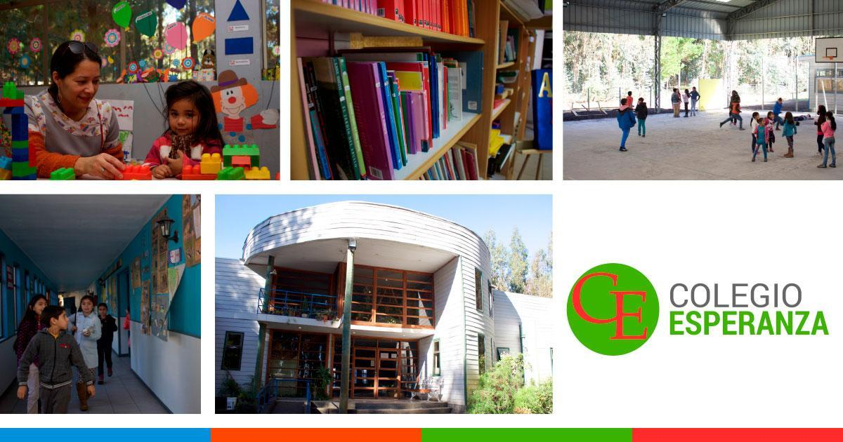

**2025**